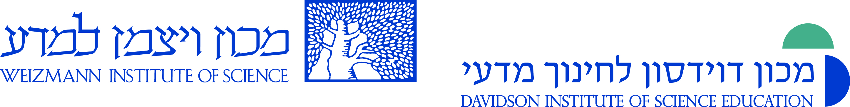
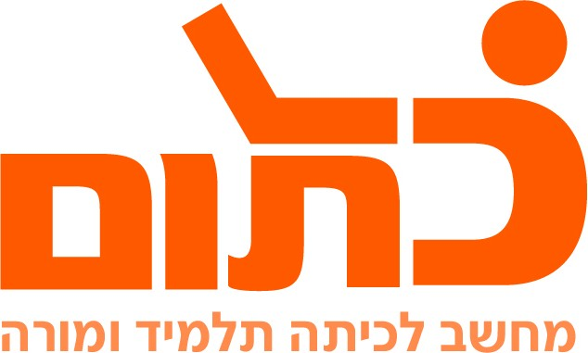

שם ביה"ס, רשות: | תיכון דתי עתיד, ראש העין
שם המורה: | משה כהן
שם המדריכה: | נורית גזית
שם הפעילות: | הדרוזים בישראל

הדרוזים בישראל
אוכלוסיית ערביי ישראל כוללת 5 קבוצות שונות. במשימה זו נתמקד בדרוזים בישראל.
- צפה בסרטון על הדרוזים בישראל

- לאחר הצפייה בסרט, מהו הקושי של הדרוזים בישראל? הסבר מהי הדילמה איתה חיים הדרוזים אזרחי מדינת ישראל? נמק והבא דוגמא.

- חפש באינטרנט והיעזר במקורות הבאים על מנת לענות על השאלות הבאות: מידע על הדרוזים הדרוזים - ויקיפדיה הדרוזים – היסטוריה ומורשת

- מה היא הייחודיות בעדה הדרוזית? (פירוש המילה ייחודי)

- מה מקור הדת הדרוזית, ובמי הם מאמינים?

- באילו שני אזורים עיקריים חיים רוב הדרוזים?

- מה היתה תעסוקתם של רוב הדרוזים בעבר? ובמה עוסקים רובם כיום?

- מהו מקור השם דרוזי?

- באיזה אזור בישראל חיים מרבית הדרוזים?

- כיצד קשור יתרו (חותן משה) לעדה הדרוזית? היעזרו בספריית מטח

- היכנסו לקישור המסמך המשותף ורשמו את שמות כל הישובים הדרוזים שאתם מכירים. קיימים יותר מ- 15 יישובים שרוב (או כל) האוכלוסייה בהם היא דרוזית.

- מהו הדגל של הדרוזים ומה מסמלים הצבעים?

- מצאו תמונה של הדגל וצרפו אותה כאן.

עבודה נעימה

